Муниципальные соревнования по спортивному туризму на пешеходных дистанциях (в закрытых помещениях) «Запрудский залинг»
Заявка в оргео: https://orgeo.ru/event/31428

26 ноября 2023 года г. Коломна, МБУ ДО «ДДЮТиЭ «Одиссея»

Условия соревнований в дисциплине
«Дистанция – пешеходная»

Класс дистанции: 1
Количество технических этапов: 4

Перечень, параметры, оборудование этапов и условия их прохождения

Старт и Финиш совмещены.
Дистанция оборудована ВСС 1 и ВСС 2. Контроль за положением ВСС 1 и ВСС 2 на дистанции участники осуществляют самостоятельно. ВСС 1 участник подключает перед стартом.
ВСС 1 работает на этапах 1-2 (блок этапов № 1), ВСС 2 на этапах 3-4 (блок этапов № 2).
Выстегивать ВСС в ОЗ запрещается. В случае нарушение данного требования участник снимается с дистанции.
При зависании участника на этапе более 2 минут (невозможность выполнить технический приём), спортсмен снимается с дистанции.

Схема дистанции
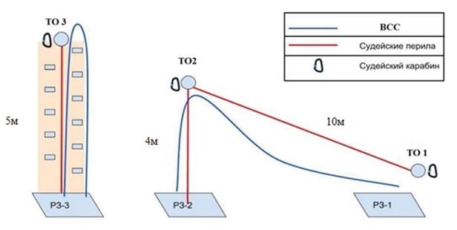

Старт

Блок этапов №1 этапы 1 - 2. Подъём по наклонной переправе и спуск по вертикальным перилам
Этап 1. Наклонная навесная переправа | Этап 2. Спуск с самостраховкой по перилам
Параметры: L – 10 м, α - 18⁰ | Параметры: L – 4 м, α - 90⁰
Оборудование этапа:  ИС - РЗ 1 - ТО 1 - горизонтальная опора, судейские двойные перила, ВСС 1  Расстояние от ТО до КЛ - 1 м.  ЦС-ТО 2 - судейский карабин-окончание ОЗ. | Оборудование этапа:  ИС – ОЗ – ТО 2 - судейский карабин  Судейские перила, ВСС 1  ЦС - Р3 2
Действия: Движение участников по п. 7.9 с ВСС 1. При прохождении наклонной навесной переправы первым действием по прибытии к ТО2, участник обязан встать на самостраховку в ВСК на ТО2 до выполнения любых действий и может отстегнуть ее перед началом движения по этапу № 2. Разрешено использование зажимов при прохождении этапа, как самостраховка при подъеме по навесной переправе.  Нарушение «потеря самостраховки» на ТО 2 штрафуется двойным прохождением по блоку этапов 3 – 4. | Действия: Движение участников по п. 7.10 по судейским перилам с ВСС 1.
Обратное движение: по п. 7.9. по судейским перилам. | Обратное движение: по п. 7.9. по судейским перилам или вдоль нитки этапа РЗ 1, далее по условиям этапа 1.

Участник переходит из РЗ 2 в РЗ 3 по полу зала, движение не регламентировано. Участник самостоятельно подключает к себе ВСС 2.

Блок этапов №2 этапы 3 - 4. Подъём по стенду и спуск по вертикальным перилам
Этап 3. Подъем по стенду с зацепами | Этап 4. Спуск с самостраховкой по перилам
Параметры: L – 5 м, α - 90⁰ | Параметры: L – 5 м, α - 90⁰
Оборудование этапа:  ИС - РЗ 3  Стенд с зацепами, ВСС 2  ЦС - ТО 3 | Оборудование этапа:  ИС – ОЗ – ТО 3 судейский карабин  Судейские перила, ВСС 2  ЦС - РЗ З
Действия: Движение участника свободным лазанием с ВСС 2. Запрещено использование боковых краев скалодрома, в том числе для опоры. В случаях нарушения данного требования, участнику по требованию судьи необходимо вернуться на ИС этапа и повторить прохождение.  Касание ТО 3 с постановкой на самостраховку обязательно! | Действия: Движение участников по п. 7.10 по судейским перилам с ВСС 2.  Перед началом движения участнику необходимо снять ус самостраховки  с ТО 3.  Нарушение «потеря самостраховки» на ТО 3 штрафуется повторным прохождением блока этапов 3 – 4.
Обратное движение: по условиям этапа 4 | Обратное движение: по условиям этапа 3

Финиш участника фиксируется в финишном квадрате.
Муниципальные соревнования по спортивному туризму на пешеходных дистанциях (в закрытых помещениях) «Запрудский залинг»

26 ноября 2023 года г. Коломна, МБУ ДО «ДДЮТиЭ «Одиссея»

Условия соревнований в дисциплине
«Дистанция – пешеходная»

Класс дистанции: 2
Количество технических этапов: 6

Перечень, параметры, оборудование этапов и условия их прохождения

Старт и Финиш совмещены.
Дистанция оборудована ВСС 1, ВСС 2. Контроль за положением ВСС 1 и ВСС 2 на дистанции участники осуществляют самостоятельно. ВСС 1 участник подключает перед стартом.
ВСС 1 работает на этапах 1-2 и на этапах 5-6 (блок этапов № 1 и блок этапов № 3), ВСС 2 на этапах 3-4 (блок этапов № 2).
Выстегивать ВСС в ОЗ запрещается. В случае нарушение данного требования участник снимается с дистанции.
При зависании участника на этапе более 2 минут (невозможность выполнить технический приём), спортсмен снимается с дистанции.

Схема дистанции

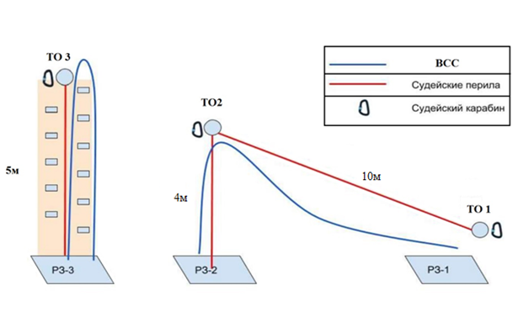
Старт

Блок этапов 1 - 2. Подъём по наклонной переправе и спуск по вертикальным перилам
Этап 1. Наклонная навесная переправа | Этап 2. Спуск с самостраховкой по перилам
Параметры: L – 10 м, α - 18⁰ | Параметры: L – 4 м, α - 90⁰
Оборудование этапа:  ИС - РЗ 1 - ТО 1 - горизонтальная опора, судейские двойные перила, ВСС 1  Расстояние от ТО до КЛ - 1 м.  ЦС-ТО 2 - судейский карабин-окончание ОЗ. | Оборудование этапа:  ИС – ОЗ – ТО 2 - судейский карабин  Судейские перила, ВСС 1  ЦС - Р3 2
Действия: Движение участников по п. 7.9 с ВСС 1. При прохождении наклонной навесной переправы первым действием по прибытии к ТО2, участник обязан встать на самостраховку в ТО до выполнения любых действий и может отстегнуть ее перед началом движения по этапу № 2. Разрешено использование зажимов при прохождении этапа, как самостраховка при подъеме по навесной переправе.  Нарушение «потеря самостраховки» на ТО 2 штрафуется двойным прохождением по блоку этапов 3 – 4. | Действия: Движение участников по п. 7.10 по судейским перилам с ВСС 1.
Обратное движение: по п. 7.9. по судейским перилам. | Обратное движение: по п. 7.9. по судейским перилам или вдоль нитки этапа РЗ 1, далее по условиям этапа 1.

Участник переходит из РЗ 2 в РЗ 3 по полу зала, движение не регламентировано.
Участник самостоятельно подключает к себе ВСС 2.

Блок этапов 3 - 4. Подъём по стенду и спуск по вертикальным перилам
Этап 3. Подъем по стенду с зацепами | Этап 4. Спуск с самостраховкой по перилам
Параметры: L – 5 м, α - 90⁰ | Параметры: L – 5 м, α - 90⁰
Оборудование этапа:  ИС - РЗ 3  Стенд с зацепами, ВСС 2  ЦС - ТО 3 | Оборудование этапа:  ИС – ОЗ – ТО 3 судейский карабин  Судейские перила, ВСС 2  ЦС - РЗ З
Действия: Движение участника свободным лазанием с ВСС 2. Запрещено использование боковых краев скалодрома, в том числе для опоры. В случаях нарушения данного требования, участнику по требованию судьи необходимо вернуться на ИС этапа и повторить прохождение. Касание ТО 3 с постановкой на самостраховку обязательно! | Действия: Движение участников по п. 7.10 по судейским перилам с ВСС 2.  Перед началом движения участнику необходимо снять ус самостраховки с ТО 3.
Обратное движение: по условиям этапа 4 | Обратное движение: по условиям этапа 3

Участник переходит из РЗ 3 в РЗ 2 по полу зала, движение не регламентировано.
Участник самостоятельно подключает к себе ВСС 1.

Блок этапов№3, этапы 5 - 6. Подъём по вертикальным перилам и спуск по наклонной навесной переправе.
Этап 5. Подъем по вертикальным перилам | Этап 6. Наклонная навесная переправа
Параметры: L – 5 м, α - 90⁰ | Параметры: L – 10 м, α - 18⁰
Оборудование этапа:  ИС - РЗ 2  Судейские перила, ВСС 1  ЦС - ТО 2 | Оборудование этапа:  ИС - ОЗ - ТО 2 - судейский карабин и судейские двойные перила, ВСС 1  ЦС-ТО 1 - -окончание РЗ 1.  Расстояние от ТО до КЛ - 1 м.
Действия: Движение участника с самостраховкой по перилам с ВСС 1 по  п. 7.10.  Касание ТО 4 обязательно!  Переключение на этап 6 осуществляется без потери самостраховки. | Действия: Движение участников по п. 7.9 с ВСС 1.  При прохождении наклонной навесной переправы первым действием участник обязан встать на самостраховку в ТО 2 до выполнения любых действий (пристёгивания карабина-ролика к двойным перилам) и может отстегнуть ее перед началом движения по навесной переправе.  Движение по наклонным перилам участник осуществляет ногами вперёд с притормаживанием ногами и руками о перила.  Касание ногами стенки на ТО 1 ЗАПРЕЩЕНО.
Обратное движение: по условиям этапа | Обратное движение: по п. 7.9. по судейским перилам.

Финиш участника фиксируется в финишном квадрате.

